MEA 100 Längsstabrost

MEA Bautechnik

Eigenschaften

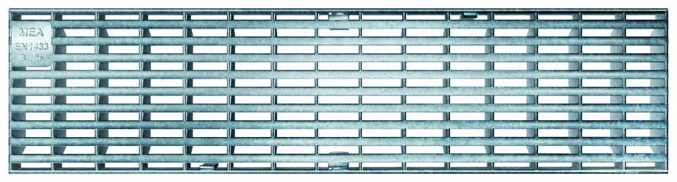

Art Zubehör

Rost

Oberfläche

verzinkt

Werkstoff

Edelstahl, Stahl

Länge (mm)

500,00 - 1.000,00

Belastungsklasse

A 15, B 125

Gewicht (kg)

1,35 - 4,00

Nennweite DN

100,00